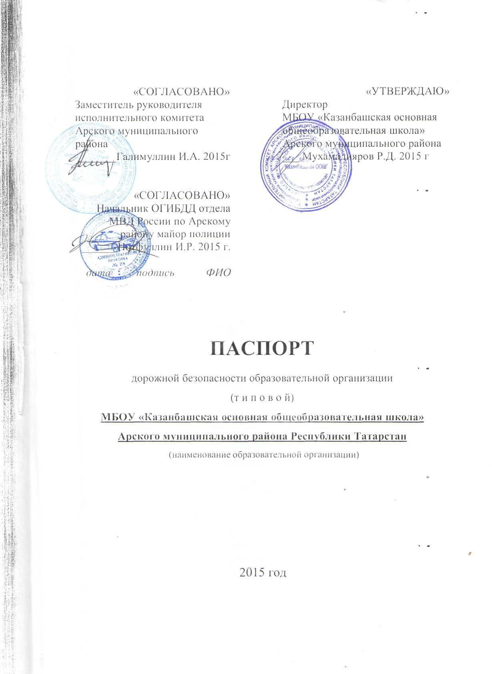
Общие сведения

Муниципальное бюджетное общеобразовательное учреждение «Казанбашская основная общеобразовательная школа» Арского муниципального района Республики Татарстан
(Полное наименование образовательной организации)
Тип образовательной организации бюджетное
Юридический адрес: 422023, РТ, Арский район, село Казанбаш, улица Школьная, дом 94
Фактический адрес: 422023, РТ, Арский район, село Казанбаш, улица Школьная, дом 94
Руководители образовательной организации:
Директор (заведующий) Мухамадияров Рамиль Данилевич 54-2-54
(фамилия, имя, отчество) (телефон)
Заместитель директора
по учебной работе Латыйпова Раиля Галимзяновна 54-2-54
(фамилия, имя, отчество) (телефон)
Заместитель директора
по воспитательной работе Исхакова Фания Шариповна 54-2-54
(фамилия, имя, отчество) (телефон)

Ответственные работники
муниципального органа
образования методист ИМЦ Хабибуллин И.А.
(должность) (фамилия, имя, отчество)
3-30-12
(телефон)
Ответственные от
Госавтоинспекции госинспектор БДД ОГИБДД отдела МВД
России по Арскому району капитан полиции
Павлов И.И.
(должность) (фамилия, имя, отчество)

3-33-39
телефон)

Ответственные работники
за мероприятия по профилактике
детского травматизма госинспктор БДД ОГИБДД отдела МВД
России по Арскому району старший лейтенант
полиции Хакимов Р.Р.
(должность) (фамилия, имя, отчество)
3-45-96
(телефон)

Руководитель или ответственный
работник дорожно-эксплуатационной глава сельского поселения
организации, осуществляющей __________ Камалтдинов И.Р.
содержание улично-дорожной
сети (УДС)∗

Руководитель или ответственный
работник дорожно-эксплуатационной
организации, осуществляющей
содержание технических средств
организации дорожного
движения (ТСОДД)* директор Арского филиала ОАО «Татавтодор»
__________ Сафиев А.Т.
(фамилия, имя, отчество)
3-45-96
(телефон)

Количество обучающихся (учащихся, воспитанников) 71
Наличие уголка по БДД имеется, на 1 ом этаже школы
(если имеется, указать место расположения)
Наличие класса по БДД нет
(если имеется, указать место расположения)
Наличие автогородка (площадки) по БДД нет
Наличие автобуса в образовательной организации нет
(при наличии автобуса)
Владелец автобуса нет
(ОО, муниципальное образование и др.)

Время занятий в образовательной организации:
1-ая смена: _8__ час. _00__ мин. – _14__ час._35__ мин. (период)
внеклассные занятия: _13__ час. _35__ мин. – _17__ час. _00__ мин.

Телефоны оперативных служб:
02, 3-12-02 – Отдел МВД России по Арскому району
01, 3-59-01 Арский гарнизон пожарной охраны
03, 3-15-03 Арская ЦРБ, отделение скорой помощи

Содержание

- План-схемы образовательной организации (сокращение – ОО).
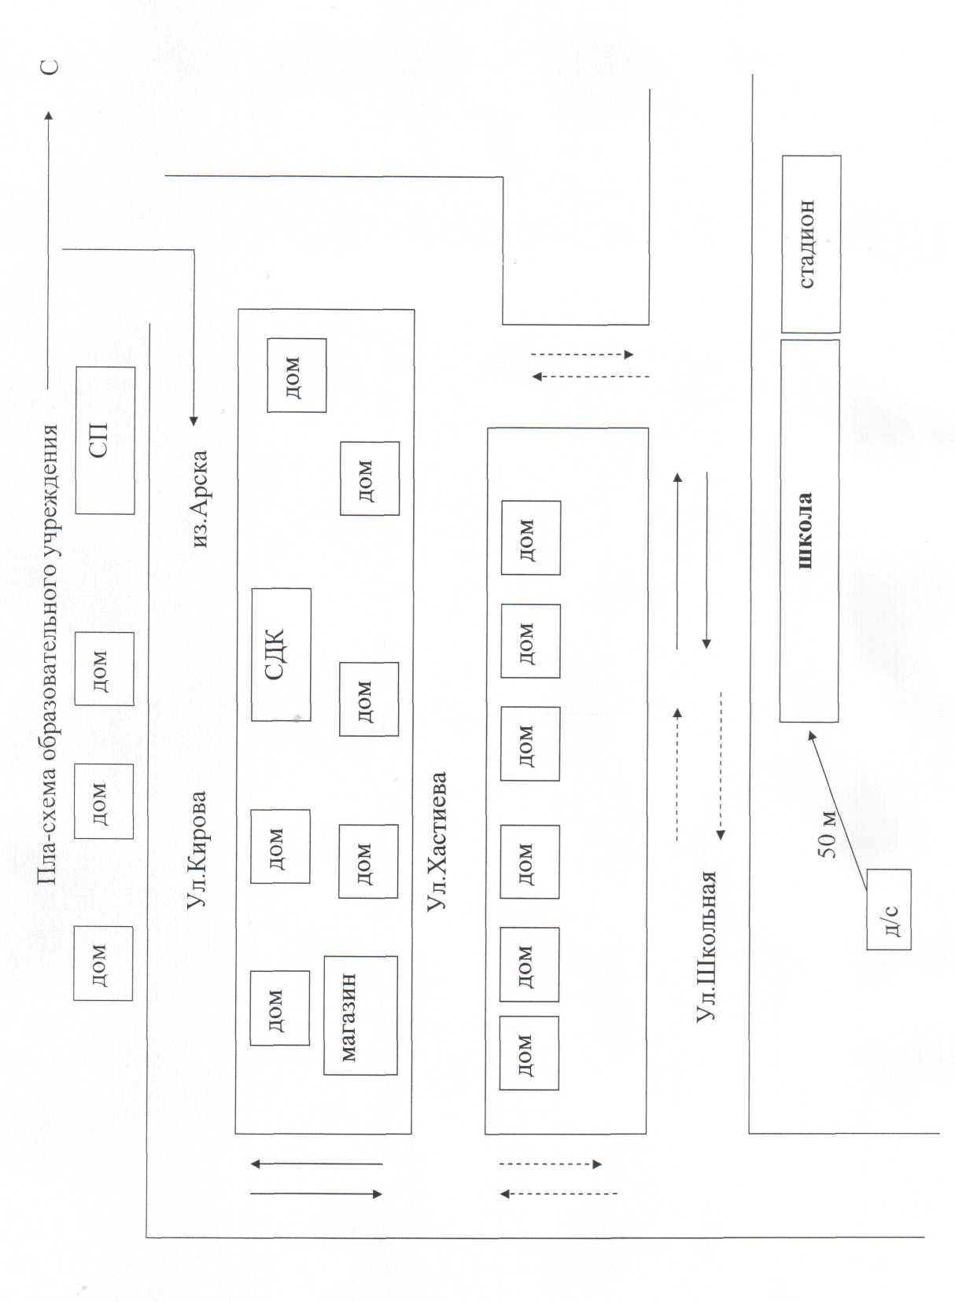

2. Схема организации дорожного движения в непосредственной близости от образовательного учреждения с размещением соответствующих технических средств организации дорожного движения, маршрутов движения детей и расположения
парковочных мест
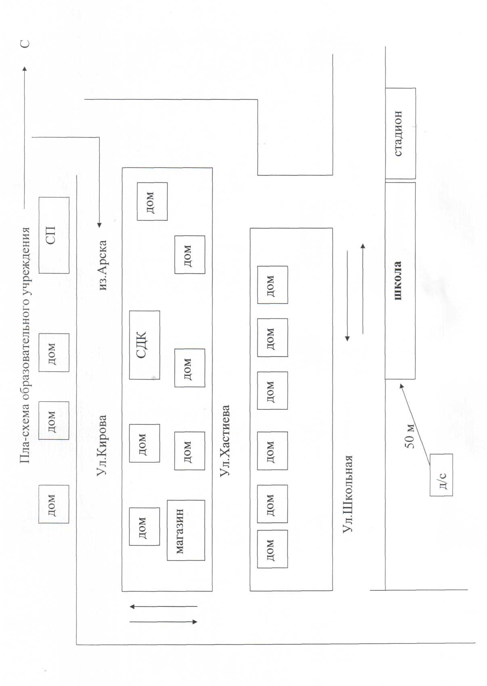


Схема безопасных маршрутов движения детей к муниципальному бюджетному общеобразовательному учреждению «Казанбашская ООШ»

(422023, Республика Татарстан, Арский район, с.Казанбаш, ул. Школьная, 94)

Схема безопасных маршрутов |  | Типовое решение пешеходного перехода расположенного вблизи образовательной организации
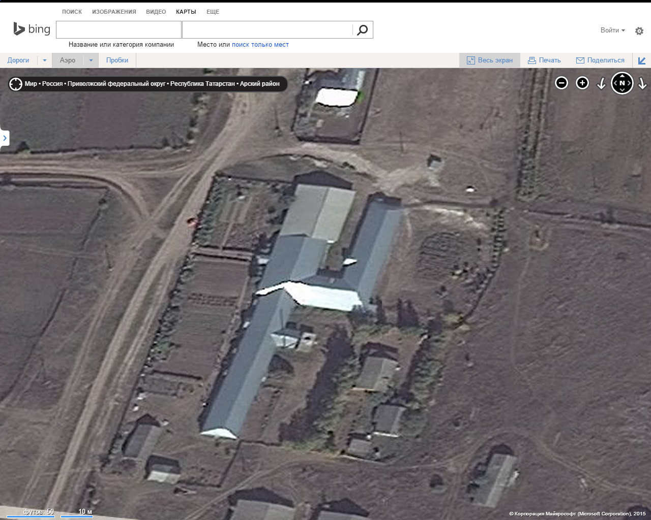 |  | 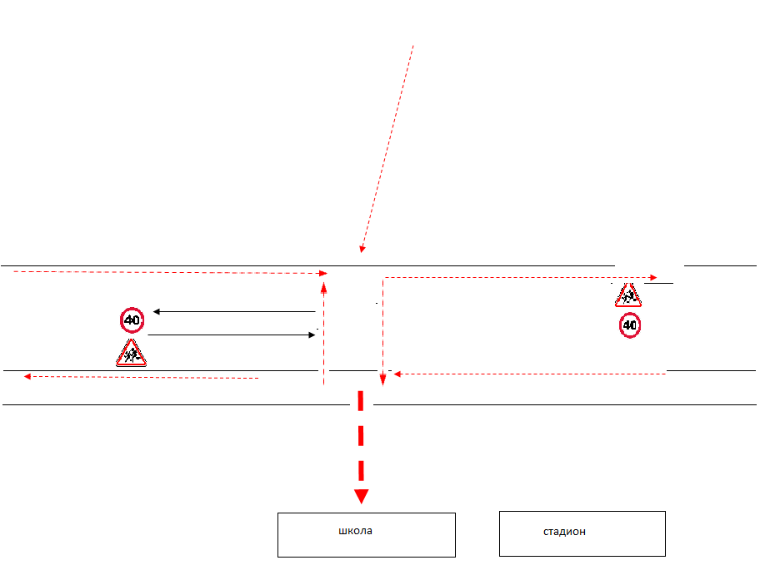
 | Существующий пешеходный переход. | Тип покрытия автомобильной дороги (асфальт/щебень/грунт): Грунт
Директор МБОУ «Казанбашская ООШ»___________________________ Р.Д.Мухамадияров

 Дорожно-эксплуатационные организации, осуществляющие содержание УДС и ТСОДД, несут ответственность в соответствии с законодательством Российской Федерации (Федеральный закон «О безопасности дорожного движения» от 10 декабря 1995 г. № 196-ФЗ, Кодекс Российской Федерации об административных правонарушениях, Гражданский кодекс Российской Федерации)

